Wavelets and Multi-resolution Prossing

0456638

陳主員

due date: 2015/12/31

handed in date: 2015/12/29

Technical discussion:

利用Haar小波轉換，盡量讓最重要的資訊集中於圖片的左上角，讓其他部分的資訊變得大部分相同，以利傳輸時可以減少傳輸的資訊達到圖片壓縮的目的。

(利用H2、level-2轉換)

Experimental results:



(從小波轉換後結果的資訊回復的圖)

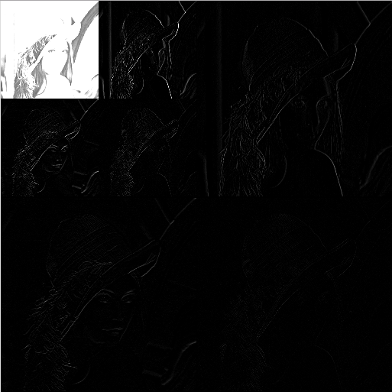

(原圖經過小波轉換後的結果圖)